Министерство образования и науки Российской Федерации Санкт-Петербургский Политехнический Университет Петра Великого
—
Институт компьютерных наук и кибербезопасности

Высшая школа «Кибербезопасности»

ЛАБОРАТОРНАЯ РАБОТА № 8
«RC-АВТОГЕНЕРАТОР»

по дисциплине «Электроника и схемотехника»

Выполнил
студент гр.5151001/40001 Антонов Г. Е.
<подпись>

Преподаватель
доцент Супрун А.Ф.
<подпись>

Санкт-Петербург 2025

ЦЕЛЬ РАБОТЫ
Цель работы ― изучить процесс усиления и самовозбуждения генератора на операционном усилителе с цепями отрицательной и положительной обратной связями.

ХОД РАБОТЫ
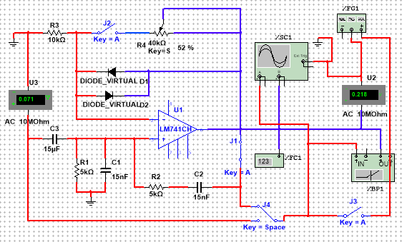
Для проведения данной лабораторной работы была собрана схема, представленная на рисунке 1.
Рисунок 1 – Схема лабораторной установки

Исследование работы автогенератора.
Были измерены основные показатели автогенератора: частота, уровень выходного сигнала и уровень входных автоколебаний в установившемся режиме при изменении сопротивлений и емкостей цепи ПОС.
Таблица 1 - основные показатели автогенератора.
𝑈 𝑈

f,кГц
𝑈 𝑈

f,кГц
𝑈
𝑈
0,228
0,743
0,373
0,229
0,743
0,465
0,229
0,743
0,622
10кОм
0,229
0,744
0,745
0,229
0,743
0,933
0,23
0,744
1,244
5кОм
f, кГц
С1=С2=25нФ
С1=С2=20нФ
С1=С2=15нФ
R1=R2,
кОм

15кОм | 0,415 | 0,744 | 0,229 | 0,310 | 0,743 | 0,228 | 0,248 | 0,744 | 0,228

По результатам измерений можно сделать вывод, что сопротивление резисторов и емкость конденсаторов влияет на частоту: чем больше сопротивление (емкость), тем меньше частота. На уровень входного сигнала и уровень выходных автоколебаний номиналы резисторов и конденсаторов практически не влияют.
Для резисторов с сопротивлением R1=R2=5кОм и конденсаторов с емкостью C1=C2=15нФ колебания возникают при сопротивлении потенциометра 52%, т.е. R4=20,8кОм.
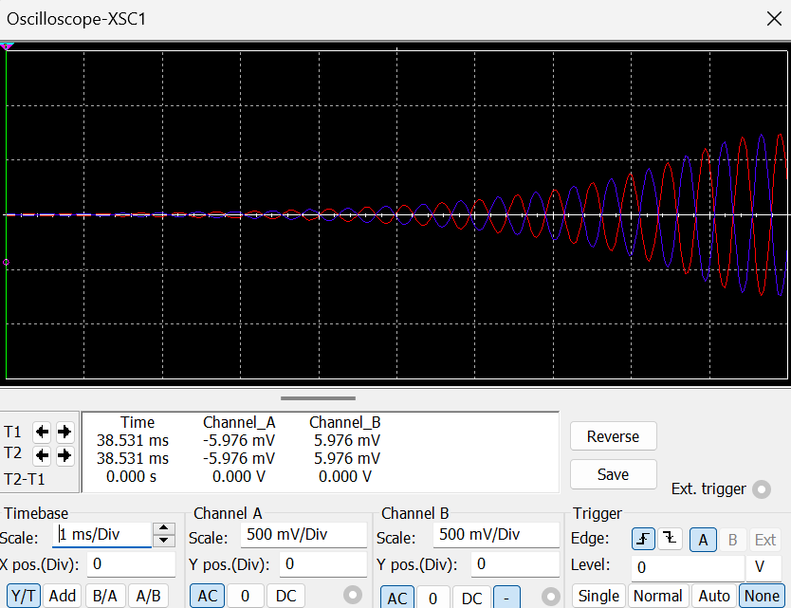
Рисунок 2 – Показания осциллографа
Для резисторов с сопротивлением R1=R2=15кОм и конденсаторов с емкостью C1=C2=25нФ колебания возникают при сопротивлении потенциометра 52%, т. е. R4=20,8кОм, но требуется больше времени на создание колебаний.

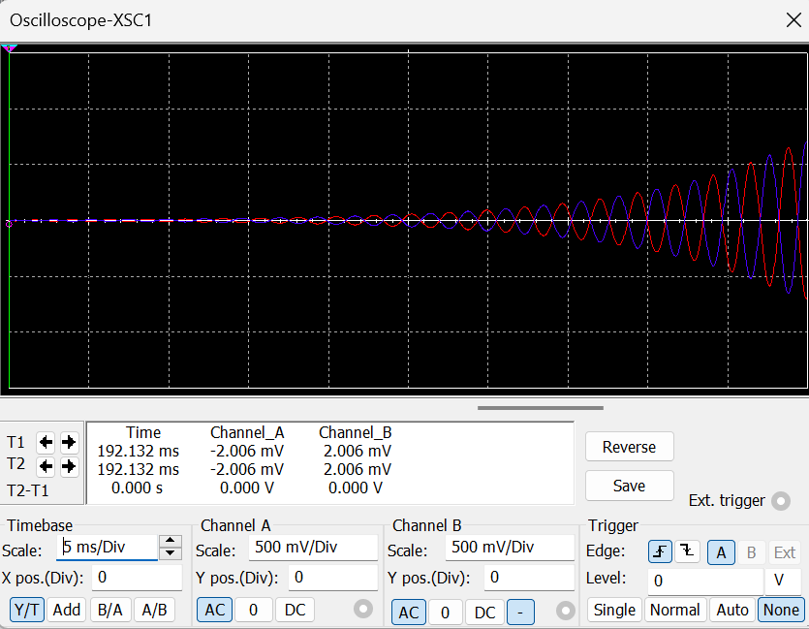
Рисунок 3 – Показания осциллографа

Режим усиления с линейной ООС.

Для формирования данного режима необходимо в схеме, представленной на Рисунке 1, перевести ключ J1 в положение “Отключено”. Переключателями J3 и J4 сформировать цепь подачи сигнала с усилителя на вход.
График при C1 = C2 = 15 нФ и R1 = R2 = 5 кОм, R4 = 22,8кОм (57%).

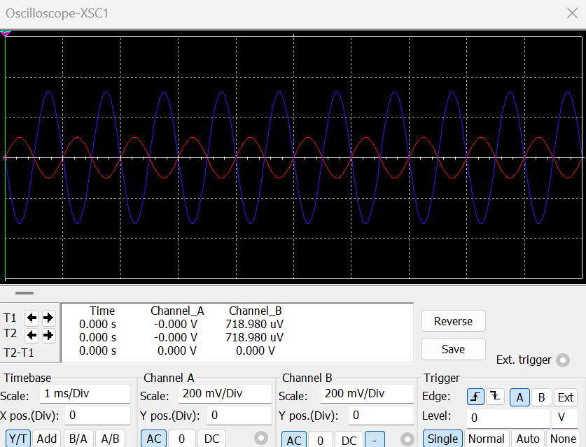
Рисунок 4 – Показания осциллографа

График при C1 = C2 = 25 нФ и R1 = R2 = 15 кОм, R4 = 22,8кОм (57%).


Рисунок 5 – Показания осциллографа.
При изменении параметров цепи показания осциллографа остались прежними. Из этого следует вывод об отсутствии влияния параметров цепи при ООС на амплитуду и форму сигнала.

Режим нелинейного усилителя.
В этом случае цепь положительной обратной связи размыкается: ключ J1 устанавливаем в положение “Отключено”. Переключателем J2 отключаем от ОУ R4. Получаем схему нелинейного усилителя с ООС.
Выходное негармоническое напряжение на усилителе измеряем с помощью вольтметра (осциллографа). Результаты представлены в таблице 2.
Таблица 2 – Негармоническое выходное напряжение.

R1=R2,  кОм | С1=С2=15нФ | С1=С2=20нФ | С1=С2=25нФ
 | 𝑈 , В  вых | 𝑈 , В  вых | 𝑈 , В  вых
5кОм | 0,645 | 0,612 | 0,588
10кОм | 0,570 | 0,545 | 0,528
15кОм | 0,544 | 0,514 | 0,499

Можно сделать вывод, что в схеме нелинейного усилителя с ООС, чем меньше сопротивление резисторов R1, R2 и емкость конденсаторов С1, C2, тем больше напряжение на выходе.

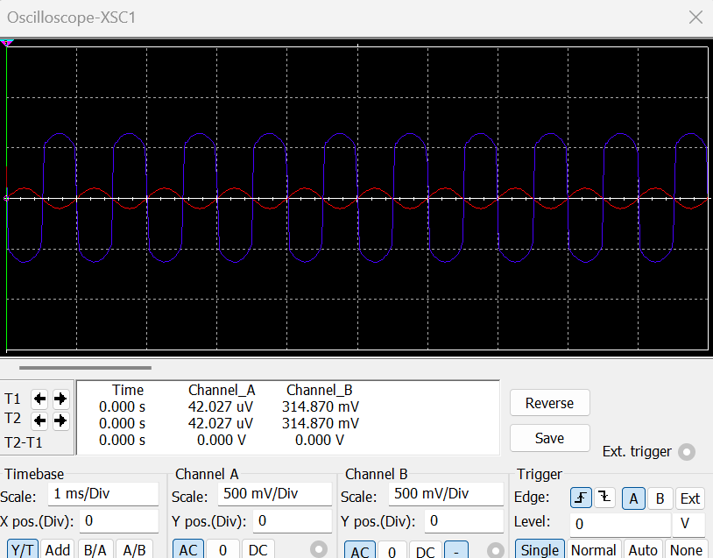
Рисунок 6 - Выходной сигнал при работе усилителя в нелинейном
режиме

Исследование интегратора
Для исследования интегратора была собрана схема (рис.7). Было исследовано преобразование входного сигнала гармонической, треугольной и прямоугольной формы (рис. 8-10). Интегрирование входного сигнала выполняется верно.
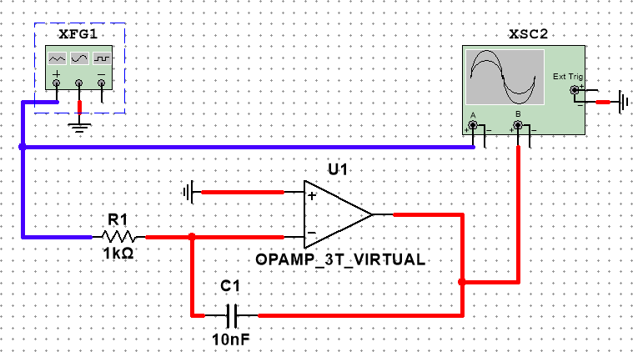

Рисунок 7 - Схема интегратора
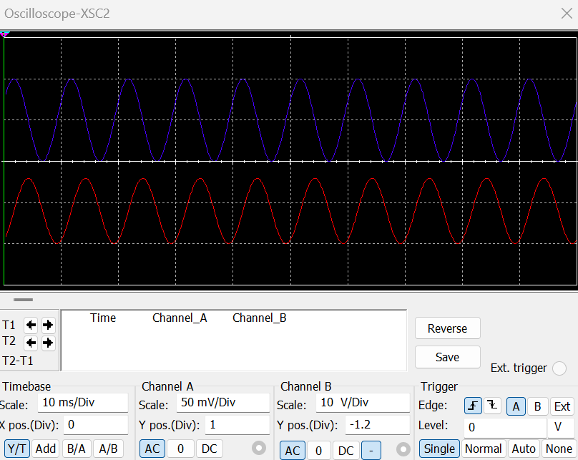
Рисунок 8 - Интегрирование гармонического сигнала

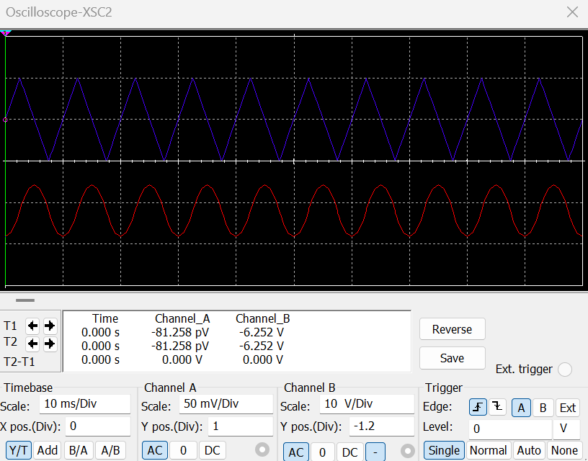
Рисунок 9 - Интегрирование треугольного сигнала

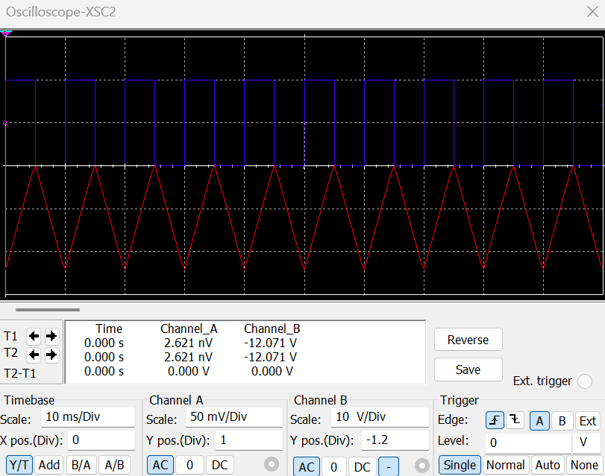
Рисунок 10 - Интегрирование прямоугольного сигнала

Исследование дифференциатора
Для исследования дифференциатора была собрана схема (рис. 11). Было исследовано преобразование входного сигнала гармонической, треугольной и прямоугольный формы (рис. 12-14). Дифференцирование входного сигнала выполняется верно.
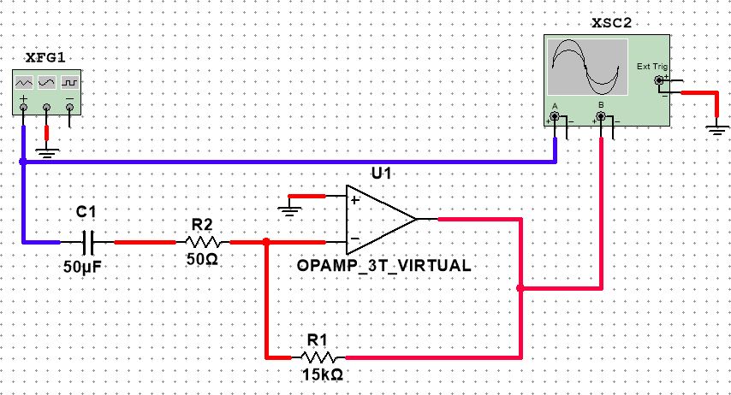

Рисунок 11 - Схема дифференциатора
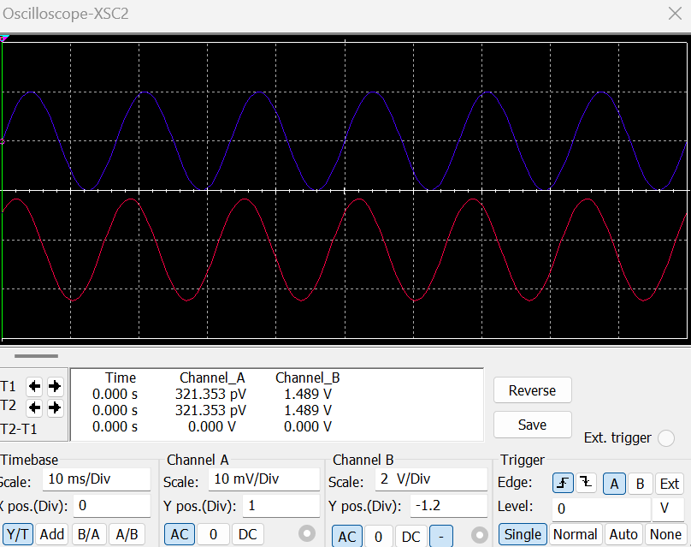
Рисунок 12 - Дифференцирование гармонического сигнала

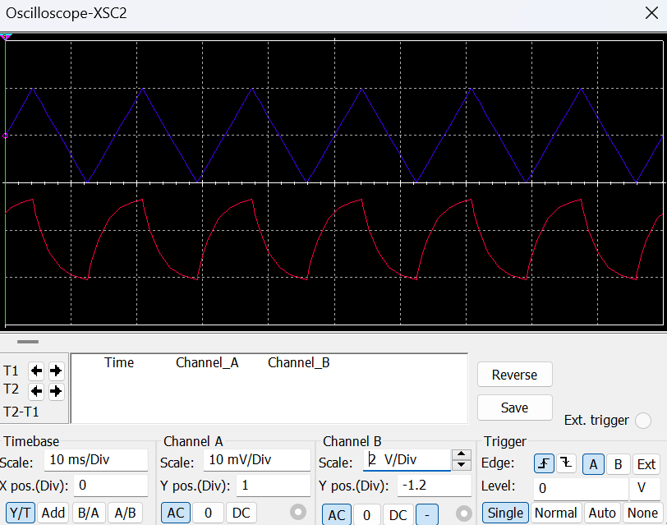
Рисунок 13 - Дифференцирование треугольного сигнала

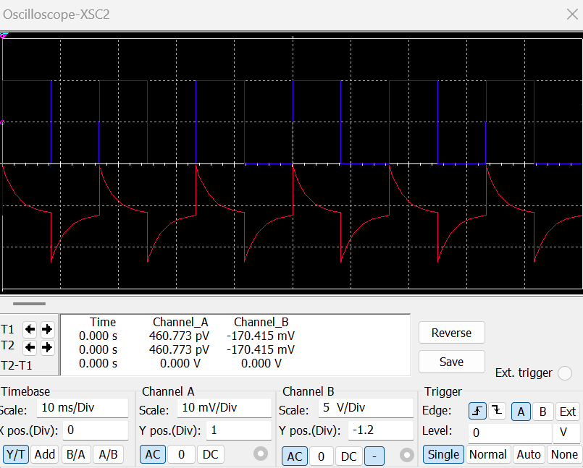
Рисунок 14 - Дифференцирование прямоугольного сигнала

ВЫВОД
В ходе работы были изучены различные режимы работы RC – автогенератора. R3, R4 образуют делитель напряжения. Сигнал, поступивший в эту ветвь, делится так, что коэффициент усиления становится равным трем. В то же время в цепи ПОС коэффициент усиления примерно равен 1/3. ПОС вносит переменную задержку сигнала по времени и возникают автоколебания. Зависимость коэффициента усиления от уровня входного сигнала объясняется нелинейным режимом работы диодов. Так как диоды имеют нелинейную характеристику, полученная зависимость также имеет нелинейный характер.

